المحاضرة الخامسة
فعل المجارى النهرية
كان من المعتقد في القرن 19 أن المجارى النهرية قد نشأت بفعل مياه البحار والمحيطات المتسربة إلى اليابس المجاور ، أو كنتيجة لحركات انكسارية نتج عنها تتبع هذه المجارى على طول هذه الصدوع .
أما في نهاية القرن 19 فقد تغيرت هذه الفكرة على يد كثير من العلماء أبرزهم وليم موريس دافيز ، وأوضحوا أن المجارى النهرية تتكون نتيجة تجمع الأودية والمسيلات الجبلية في المناطق العليا ثم تتحد لتكون مجرى واحد عميق يأخذ اتجاهه صوب الانحدارات السفلية وقد يصب في النهاية في بحر أو بحيرة.
وكنتيجة لفعل هذه الروافد والمسيلات الجبلية السريعة التي تعرف باسم Gullies وكذلك تساقط الصخور والانزلاقات الأرضية على طول جوانب النهر الشديدة الانحدار وزيادة فعل النحت الرأسي والجانبي كل ذلك يؤدى إلى انخفاض سطح الأرض الاصلى وتراجع الأنهار ناحية منابعها العليا .
وفى النهاية يتكون سهول واسعة مستوية تعرف باسم السهول التحاتية بشرط أن تكون المنطقة مستقرة تكتونيا وإلا إذا تعرضت الأرض لحركات رفع أخرى فإنها تؤثر في حدوث دورة أخرى تبدأ عملها من جديد .
وتختلف ظاهرات سطح الأرض من مكان إلى آخر نتيجة ثلاثة عوامل أوضحها دافيز هي : 1 – التركيب الصخري ونظام بناؤه 2 – عوامل التعرية 3 – مراحل النمو
وخرج دافيز بنظريته المشهورة والتي أطلق عليها الدورة الجغرافية Geographical Cycle أو الدورة التحتية Cycle of Erosion .
وتبدأ هذه الدورة التحاتية كما يراها دافيز بحركة رفع تكتونية في سطح الأرض الأصلي ، وقد تكون هذه الحركة سريعة أو تدريجية بطيئة ، وينجم عن هذه الحركة تكوين إلتواءات محدبة وأخرى مقعرة ، وغالبا ما تمتد المجارى النهرية على طول هذه المقعران الطولية ، وينصرف من أعالي المحدبات أنهار أخرى تمتد مع اتجاه مضرب الطبقات وتكون في العادة أنهارا نشيطة .
ونتيجة لتراجع هذه الأنهار النشطة فإنها تقوم بأسر أجزاء من مجارى أنهار أخرى وبالتالي يتغير الشكل العام للمنطقة .
ثم تصل الأنهار إلى مرحلة متأخرة أطلق عليها مرحلة النضج وفيها يقل النحت الرأسي نتيجة ضعف التيار المائي ، وقل انحدار المجرى وتتمكن الأنهار من تكوين سهول مستوية واسعة ، وفى هذه الحالة تكون الأنهار قد أكملت دورتها التحاتية .
وقد تتميز منطقة ما بحدوث دورة تحاتية واحدة منتظمة ، وقد يحدث في منطقة أخرى أن يحدث بها عمليات رفع تكتونية تغير من نظام الدورة وبالتالي لا تكتمل دورتها التحاتية التي بدأتها ، وتكون بذلك ما يعرف بالدورة التحاتية الناقصة Partial Cycle أو تتعرض إلى أكثر من دورة تحاتية وتعرف باسم الدورات التحاتية المتعددة Multi Cycle .
وتتعدد الظاهرات الجيومورفولوجية خلال المراحل المختلفة للدورة التحاتية الكاملة Complete Cycle .

نشأة المجارى النهرية
تعد مياه الأمطار المصدر الرئيسي لمياه المجارى النهرية ، فعندما تسقط الأمطار على المنابع العليا من المنابع العليا من حوض النهر فإنها تعمل على شق مجاريها بما تحمله من رواسب .
وقد تقل كمية المياه بالأنهار بسبب :
1 – فعل التبخر خاصة في المناطق شديدة الحرارة .
2 – تعرضها للتسرب من خلال فتحات الشقوق والفواصل ومسامية الصخور ، وتصبح هذه المياه مياها جوفية فيما بعد .
3 – تفقد كميات من المياه نتيجة انصرافها في البحر أو البحيرة التي يصب فيها النهر .
4 – تمتص جذور النباتات والأشجار جزءا من المياه ، لتخرج مرة أخرى بواسطة عملية النتح .
وبطبيعة الحال فإن للمياه على وجه الأرض دورة متكاملة ...
وهناك طبعا مصدرا آخرا للمياه غير الأمطار خاصة في المناطق الباردة نتيجة ذوبان الثلج المتجمع فوق الجبال في الشتاء .
ومن الطبيعى أن تختلف كثافة التصريف النهرى نتيجة كل من :
1- اختلاف كمية المياه .
2 – الظروف المناخية : حيث تزيد كثافة التصريف النهرى في المناطق الباردة ، أما المناطق الجافة وشبه الجافة فيقل بها كثافة التصريف نظرا لعظم التبخر ، ورغم أن المناطق الاستوائية يزيد بها نسبة التبخر إلا أن دوام سقوط الأمطار بها طوال العام يجعل أنهار هذه المناطق عالية الكثافة التصريفية .
3 – أثر التركيب الصخري : فإذا تكونت الأنهار فوق صخور طينية غير منفذة للمياه تزيد بها كثافة التصريف بعكس تكونها فوق الصخور الطباشيرية كثيرة الشقوق والفواصل المنفذة للمياه تقل بها كثافة التصريف .
4 – كما تؤثر درجة انحدار السطح في اختلاف كثافة التصريف ، فإذا كانت كمية الأمطار وفيرة وانحدار سطح الأرض بسيطا فينتج عن ذلك كثرة المجارى النهرية وتكون المستنقعات مثلما هو الحال في منطقة بحر الغزال بجنوب السودان وكذلك منطقة الأهوار بجنوب العراق ، أما إذا كان الانحدار شديدا فيؤدى إلى سرعة الجريان .
وكما أوضح دافيز فإن المجارى النهرية في بداية مراحلها الأولى ونشوءها فوق تموجات السطح الأصلى فإنها تعرف بالأنهار الأصلية Consequent Streams ، ومع تعرضها لحركة الارتفاع فإنها تبدأ بمرحلة الطفولة Young Stage ، ثم عرفت المراحل الأخرى المتعاقبة من هذه الدورة التحاتية بمرحلتي الشباب Mature Stage والنضج ( الشيخوخة ) Old Stag .
وسوف نتعرض للظاهرات الجيومورفولوجية لكل مرحلة من هذه المراحل الثلاث في النهر المثالي الذي أكمل دورته التحاتية كما يلي :

أولا : طبيعة المجرى النهري وأهم الظاهرات الجيومورفولوجية في واديه خلال مرحلة الطفولة :
يتميز الوادي النهري في مرحلة الطفولة بظهوره على شكل خانق ضيق جوانبه شديدة الانحدار. كما أن معظم الروافد التي تصب فيه تتبع الانحدارات الأصلية لسطح الأرض ، كما أن معظم هذه الروافد تصب فيه على شكل أودية معلقة Hanging Valleys .
ويمكن أن نلخص أهم الخصائص الجيومورفولوجية للمجرى في هذه المرحلة فيما يلى :
أ – ضيق عرض المجرى فلا يزيد في بعض الأحيان عن بضعة أمتار .
ب – شدة انحدار المجرى وسرعة جريان المياه فيه .
ج – تكوين الجنادل والشلالات على طول امتداد مجراه .
د – يشق النهر مجراه خلال مناطق الضعف الجيولوجية وتتبعه الحفر الوعائية Pot Holes
هـ - يتميز النهر بحيويته ونشاطه وشدة النحت الرأسي والجانبي نظرا لعدم وصوله إلى مرحلة الثبات أو مستوى القاعدة العام .
و – يتميز الوادي بظهور قطاعه العرضي على شكل حرف V وتحيط به جوانب شديدة الانحدار .
ز – عظم حمولة النهر من المواد الصخرية المفتتة والمذابة ونقلها صوب الأجزاء الدنيا من النهر .

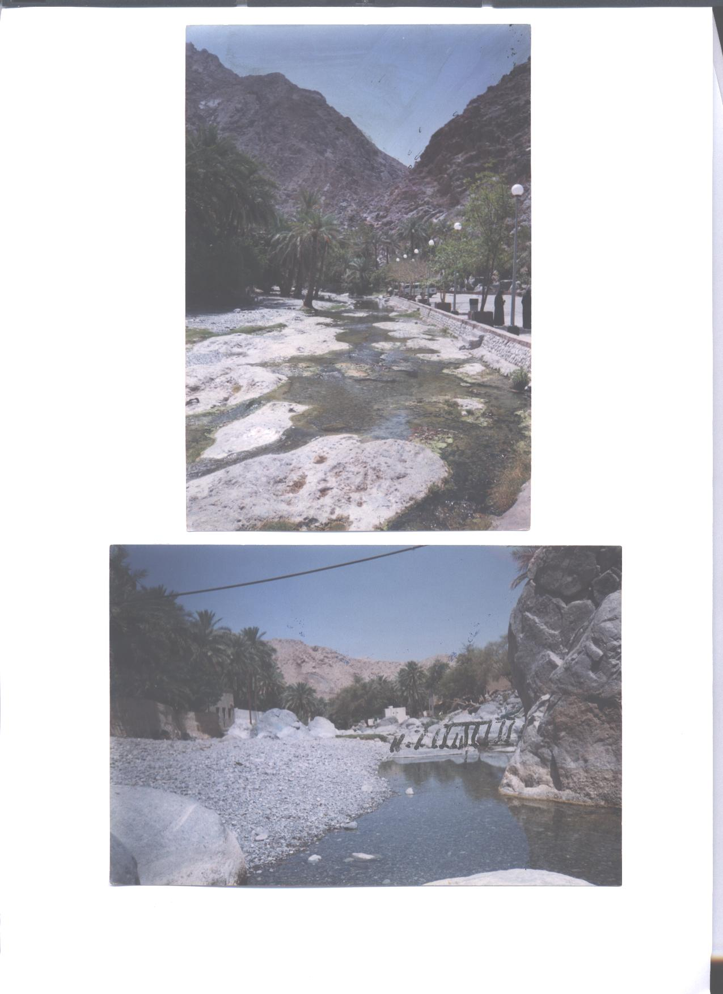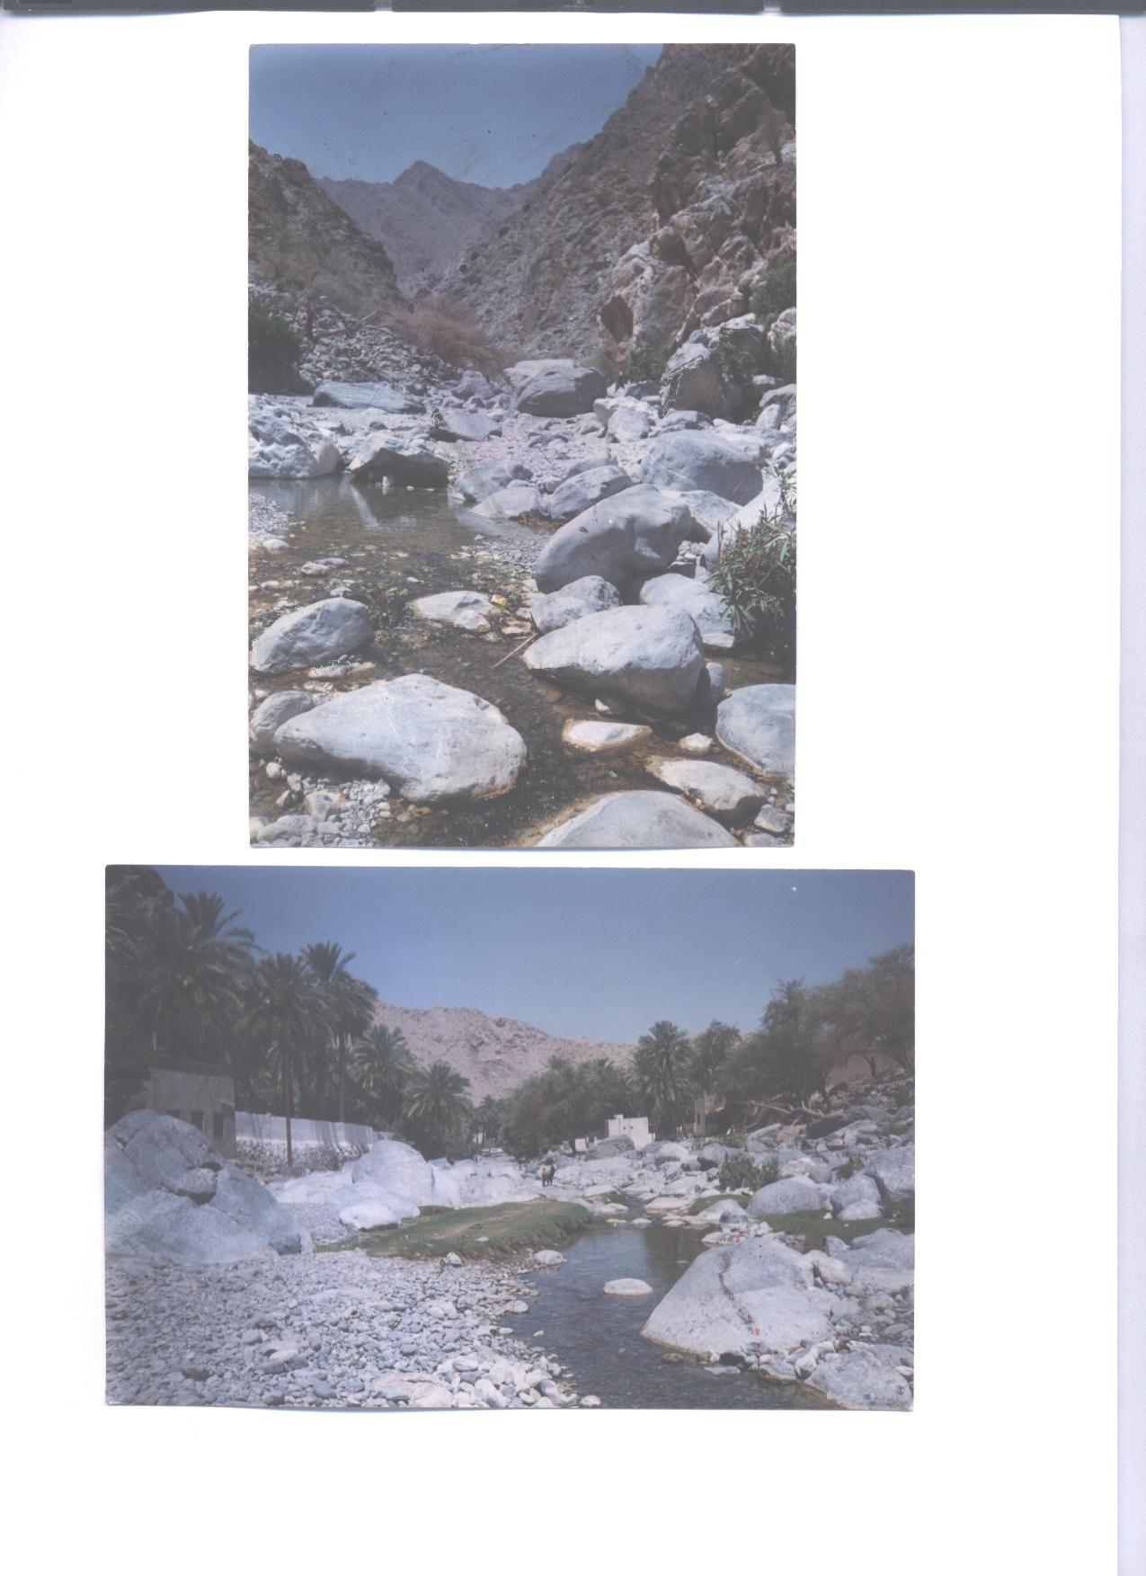
وتبعا لعظم نشاط النهر في هذه المرحلة خاصة في الأجزاء العليا من منطقة المنابع فيؤدى إلى سرعة تآكل الصخور وبالتالي يمتد النهر خلفيا نحو المنبع وتعرف هذه العملية باسم ( التعرية الخلفية ) Hedward Erosion .
يتضح من ذلك أن أهم الظواهر الجيومورفولوجية للأجزاء العليا من النهر وواديه هي عمليات هدم . وينجم عن عمليات الهدم هذه تكوين المواد الصخرية المفتتة والحصى والجلاميد التي تنقل تدريجيا بواسطة النهر إلى الأجزاء الدنيا منه .
وتتلخص العوامل التي تتحكم في طبيعة التعرية النهرية بالجزء الأعلى من النهر فيما يلى :
أ – نوع الصخر وميل طبقاته واختلاف بنيته .
ب – كمية المياه المتدفقة في النهر .
ج – درجة انحدار المجرى وسرعة جريان المياه فيه .
د – مرحلة نمو النهر وعلقته بالنسبة لمستوى القاعدة العام .
هـ - طبيعة تركيب كل من الرواسب المفتتة والمذابة واختلاف أحجامها وأشكالها .
وعادة ما تكون هذه الرواسب في حركة انتقال مستمرة متجهة صوب الأجزاء الوسطى والدنيا من النهر .
وتتخذ عملية النقل أشكالا مختلفة كما يلى :
1 – الإذابة والتحلل الكيميائي : وهى نقل المواد التي أذيبت من الصخر مع المياه إلى الأجزاء الدنيا من النهر ز
2 – التفتيت الميكانيكي للصخور بواسطة فعل المياه : حيث يساعد قوة اندفاع المياه وجريانها على تفتيت الصخر وتقسيمه ، فنتيجة لاندفاع المياه من أعالى الشلالات والجنادل فإنها تعمل على نقل المواد المفتتة مسافات بعيدة نحو الأجزاء الدنيا من النهر . وإن كان في فترة ما ينقل بعض الرواسب ويترك الجلاميد الكبيرة الحجم .
3 – نحت قاع النهر وجوانبه بالمفتتات المنقولة : حيث تعمل الرواسب التي يحملها النهر من حصى وجلاميد وفتات صخرية وزلط ورمال ، على نحت جانبي النهر وقاعه وتفتيت الصخور التي يشقها ، وتتم هذه العملية تبعا لاحتكاك هذه الرواسب بقاع المجرى فتؤدى إلى إضعاف صخوره جيولوجيا ، وتعد الحفر الوعائية اهم الظاهرات التي تنجم عن أثر احتكاك الرواسب المحمولة بصخور قاع المجرى .
4 – عامل الجر : إذ تتعرض رواسب النهر المختلفة أثناء نقلها صوب الأجزاء الدنيا من النهر إلى التمزق والتفتيت نظرا لتدحرجها وجرها على قاع المجرى . وينجم عن هذه العملية تفتيت أطراف الكتل الصخرية وشطف حوافها وجوانبها وتصبح أقل حجما عما كانت عليه من قبل . وبعدها تتخذ الشكل المستدير ، كما يصبح سطح الجلاميد الصخرية أملسا .
5 – عامل التعلق : حيث تنقل أيضا مع مياه النهر كميات هائلة من الرواسب صغيرة الحجم القليلة الكثافة التي تتعلق مع المياه تبعا لخفة وزنها ولا تلتصق بقاع المجرى حيث تسير مع التيار المائي صوب الجزء الأدنى من النهر .
